Сва беда српског либерализма у једној емисији Инсајдера
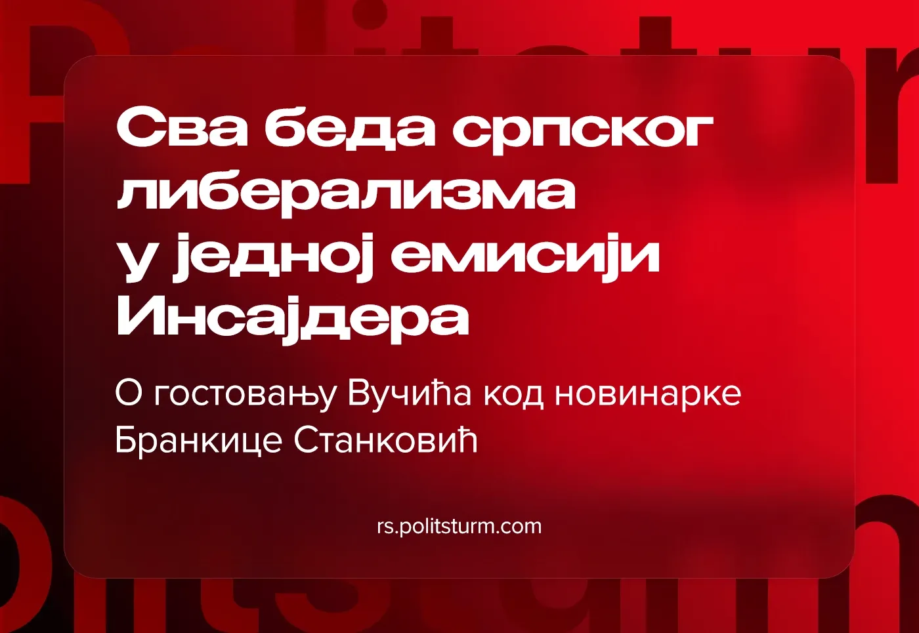

Оригинални чланак
2025-02-21
4 мин. читања

Председник Србије, Александар Вучић, гостовао је у емисији код популарне опозиционе водитељке Бранкице Станковић. Иако некоме може да буде чудно што се у ситуацији у којој се властодршци у Србији тренутно налазе њихов главни представник одлучује на овакав потез, из садржаја самог разговора то у потпуности може да се схвати. Услед великог моралисања о држави од стране српских опозиционара и учесника тренутних протеста у Србији, на политичком плану, иако су припадници тренутног протестног покрета убеђени у супротно, Вучић је управо доведен у ситуацију која му највише одговара, а то је да либералним утопистима (званичној опозицији и припадницима актуелног студентског покрета) објашњава како држава заиста функционише у капитализму. Слабост антирежимске аргументације, очигледна само мало паметнијим опозиционарима, не долази из личних слабости новинарке већ из слабости либералне идеологије као такве.
О заблудама српског либерализма смо говорили у тексту у протестима, а у овој емисији су те заблуде само конкретније изражене због ситуације да је водитељка морала врло магловите и утопистичке идеје српских либерала да конкретизује због формата емисије. Слабости су се исказале из простог разлога што је антирежимска капиталистичка идеологија морала да се конкретизује речима а не пуким паролама и емоцијама.
Либералне утопистичке представе о држави су се конкретизовале у овом дијалогу у неколико ”напада” на Вучића.

Међудржавни споразуми
Главни напад био је теза о томе како ”лош квалитет инфраструктурне градње која се реализује кроз међудржавне споразуме као последица корупције”.
Водитељка је оптужила власт да форсира изградњу кроз међудржавне споразуме како би добила могућност за корупцију јер у правној регулацији везаној за овај вид сарадње државе и извођача радова не постоје јавни тендери, што омогућава намештање послова, а што као последицу има неквалитетно изведене инфраструктурне радове.
Приликом тога је додала да непостојање тендера прави ситуацију да се не гарантује да је целокупан посао ”јефтин и квалитетан”.
Колико је напад либерала на владајуће богаташе заправо само медијска фарса зарад доласка на власт показује на пример само то да у унапред припремљеним критикама власти они критикују што се не обезбеђује ”јефтин и квалитетан” посао. Капитализам као такав почива на релативно тачном односу вредности и цене, а сама тржишна илузија о тендерима претпоставља да ће ти тендери да одаберу нешто где цена одговара вредности, те о разним видовима шпекулације, и њеној нерелевантности за схватање суштине капиталистичког друштва не треба ни трошити речи. У таквој поставци ствари, тражити нешто ”јефтино и квалитетно” је више него комично. Већина капиталистичких критика капиталистичких власти се управо своди на овакве контрадикторности, а овде се та контрадикторност приказује у позиву на слободно тржиште као ефикасно решење, дакле тврди се да ће слободно тржиште да реши проблем, а уједно се негира основни капиталистички закон.
Ако изузмемо комедију ове унапред припремљене критике, можемо да анализирамо да ли природа међудржавних споразума мења било шта у погледу корупције. Са једне стране, као и већина либералних утопијских мантри, и ова гађа једну објективну појаву, интуитивно свима делимично јасну. Капитализам је одавно ступио у своју монополску фазу и све утопијске представе о слободном тржишту побија свакодневна економска пракса у којој се у привредном животу, ван било каквог утопијског тржишног надметања, о свему пита онај ко је доминантан на одређеном тржишту. И са те капиталистичке стране Вучић је врло конкретно објаснио новинарки како ствари функционишу у капитализму, да се корупција у разним облицима јавља и приликом постојања тендера, а да је разлог за то зашто нека фирма добија просто послове без да се било ко други укључује у ту трку једноставно слободна пракса сваке компаније да бира своје партнере као и да су узрок томе реални монополи, као на примеру фирме ”Миленијум тим”.

Јавне набавке, за ”наше”, државне паре
Оно што либерали често злоупотребљавају је интуитивна потреба радних маса за социјализмом, за подруштвљавањем средстава за производњу, коју ни сама радничка класа још увек не може да јасно схвати и артикулише, а да не причамо о ширим масама. Либерали то злоупотребљавају тако што моралишу о државним, јавним набавкама, па покушавају да покажу како су оне нешто другачије од било којих приватних. У свакодневном животу већина послова се добија тако што свака фирма појединачно бира своје подизвођаче на истоветан начин на који фирме које су посао добиле по међудржавним споразумима то раде, и управо је то капитализам. Није да те фирме то раде на нечему ”безопасном” по људе, таквим пословима се граде зграде у којима живимо, продавнице у којима сваки дан купујемо, таквим пословима се израђују аутомобили које сваки дан возимо, као и сав друштвени продукт који нас окружује. Монополи су данас опште присутни, а чак и немонополистички капитализам послује по истим принципима. Управо је то капитализам, управо је то тржиште, када слободно, без регулативе било каквих либерала који су сами најгласнији заговорници слободног тржишта, фирме раде свој посао. И не бирају све те фирме своје сировине, подизвођаче, машине и слично тако да ми будемо много безбедни, већ тако да прођу што јефтиније, а поготово тако да авансују што је мање капитала могуће на плате радника. Управо је то суштина, како приватног капиталистичког сектора тако и државног капиталистичког сектора, а утопијска моралисања либерала о држави, јавним набавкама путем тендера, служе само да замажу очи људима који стварају све што се у капитализму ствара, и које капиталисти, чији су либерали послушници, поробљавају управо њиховим сопственим радом.

Остало либерално моралисање о држави
Поред те главне замерке најистакнутијем политичком представнику капитализма у Србији новинакрка је изнела многе друге козметичке замерке од којих је најчешће понављала како ”Вучић није држава”, па не сме да говори ”ми смо нешто урадили” за ствари које ради држава. И са тим делом се сам председник и сложио, јер је и његов, као и њен посао да сакрију праву природу државе, јер су управо они држава, јер је државни војно-бирократски апарат управо њихово оружије у борби против радничке класе који је потребно закамуфлирати оваквим пропагандним емисијама.
Новинарка је још позивала председника да се држи устава, залаже за државно јединство и томе слично.

Закључак
За разлику од либерала који се играју са једном врстом интуитивних предрасуда радних маса и власти која то исто ради само са другим заблудама, комунисти се не залажу ни за какво ”државно јединство”, већ позивају управо на државно нејединство, и јединство радничке класе, и то не чисто ради јединства, већ врло конкретно на јединство у борби за социјализам који представља само једна ствар, подруштвљавање средстава за производњу и разбијање постојећег државног војно-бирократског апарата.

Оригинални чланак

